SVĚTOVÁ VÁLKA ZA KAŽDOU CENU! KDYŽ NE PŘES NATO, SPUSTÍ SE ZA POMOCI UKRAJINY. Pákistanizace Slovenska, ze Sliača nový Ramstein. Šílená šéfka sněmovny Pekarová s ještě šílenějším předsedou Senátu Vystrčilem u šéfa NATO Stoltenberga. Proč???
4. února 2022

v Historie Války Army, Hlavní, Komentáře, Politika & Lid. práva, Svět
A A

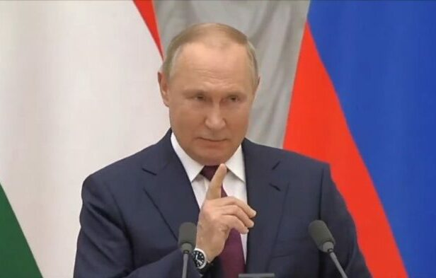

RUSKO/EU/UKRAJINA: Vladimir Putin uspořádal ve středu v Kremlu tiskovou konferenci společně s Viktorem Orbánem a jedna z otázek novinářů se týkala Ukrajiny a její snahy o vstup do NATO. Vladimir Putin novinářům odhalil, o co se vlastně ve skutečnosti právě teď hraje. Kyjev totiž nehodlá naplňovat dohody z Minsku a dokonce bezpečnostní doktrína Ukrajiny hovoří o tom, že v případě realizace Minských dohod by to znamenalo konec a rozpad Ukrajiny.
Kyjev proto má plán, který ve spolupráci s Pentagonem dává děsivý smysl. Ukrajina plánuje, že po vstupu do NATO by pomocí Banderovců a dalších skupin vyprovokovala válku o Krym, na což by musela ruská armáda reagovat protiútokem na Ukrajinu. A v tom okamžiku by Kyjev už jako členský stát NATO požádal o aktivaci článku 5 smlouvy NATO, aby ostatní členské země přišly Ukrajině na pomoc. A je jasné, že alianci by nic jiného nezbývalo. Vstup NATO do války o Krym by znamenal rozpoutání 3. sv. války.

Je to nebezpečný proces, který opravdu může přerůst do obrovské krize, protože za tím nestojí jen Kyjev, ale především Američané a Pentagon. Ti se snaží Rusko vyprovokovat a zatáhnout Moskvu proti její vůli do války. Agrese Kyjeva proti Doněcké a Luhanské lidové republice je jednou z cest, jak ruskou armádu vyprovokovat ke vstupu na Ukrajinu. Jenže, pokud by to nevyšlo a ruská armáda by se nedala vyprovokovat, což je čím dál zřetelnější, potom existuje děsivý a naprosto nepředstavitelný PLAN B přímo asi z dílny Washingtonu.
Tento plán spočívá v tom, že Ukrajina bude na bianco šek přijata za člena NATO, k čemuž budou využity lokajské režimy ČR, Slovenska a Polska, které začnou uvědoměle hajlovat a lobbovat za urychlený vstup Ukrajiny do NATO a ihned po vstupu do NATO provedou banderovské oddíly provokační útok na Krymu. A to už Moskva nebude moci nechat vyhnít, ani přejít nečinností, protože Krym je ruským územím. Moskva by musela, chtě nechtě, v takové situaci vojensky proti Ukrajině zasáhnout.

Co proboha pohledávala šéfka sněmovny a šéf senátu u generálního tajemníka NATO v Bruseli?
V tom okamžiku by se Rusko dostalo do války s NATO. A pozor, tohle není jen teoretická nebo akademická úvaha. Právě včera ve středu zjevně už dočista šílená předsedkyně poslanecké sněmovny Markéta Adamová Pekarová společně s ještě šílenějším předsedou Senátu Milošem “Taiwan” Vystrčilem naprosto nečekaně a nepochopitelně přijeli do Bruselu [1] a v centrále NATO se setkali s generálním tajemníkem aliance Jensem Stoltenbergem, kterého ruský ministr zamini Sergej Lavrov označil [2] za člověka, který definitivně ztratil kontakt s realitou. Minulý týden byl u Stoltenberga český ministr zahraničí Jan Lipavský a teď o týden později se Stoltenbrgem jednají i šéfka českého parlamentu a šéf senátu. Chápete? Něco se děje!
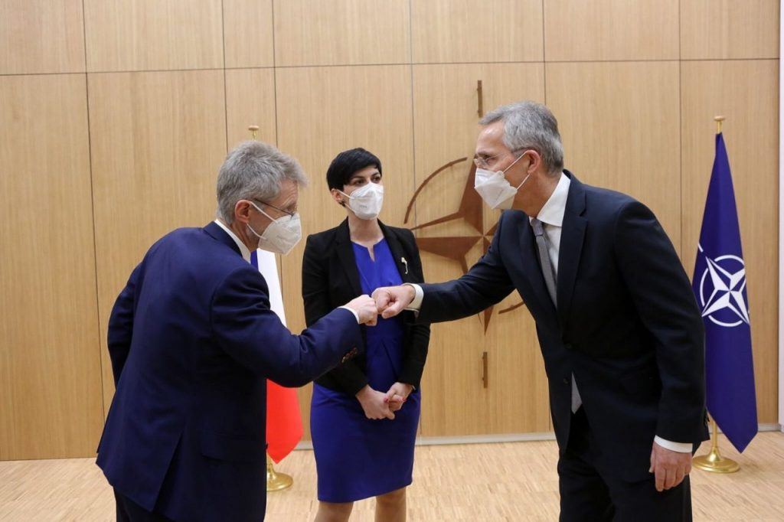Miloš Vystrčil, Markéta Adamová Pekarová a Jens Stoltenberg v centrále NATO v Bruselu. FOTO: Miloš Vystrčil / Twitter
Tohle není normální, aby se s šéfem aliance setkávali v Bruselu dva nejvyšší představitelé zákonodárných těles členského státu NATO. Tohle je nenormální. Normálně tento styk zajišťuje ministr zahraničí, ministr obrany a případně premiér. Ale aby s tajemníkem NATO jednali šéfové parlamentu a dokonce i horní komory senátu, to je neslýchané. A to, že se něco děje, to potvrzuje i dnešní cesta slovenského ministra obrany Jaroslava Nadě a ministra zahraničí Ivana Korčoka do Washingtonu, kde mají podepsat s Američany smlouvu o vojenské spolupráci a pronájmu dvou leteckých základen na Slovensku pro americkou armádu na dobu 10 let spolu s opcí na další automatické prodloužení.

Lobování v NATO za Ukrajinu a její vstup je v plném proudu
Američané chtějí z bývalého elitního vojenského letiště Varšavské smlouvy na kótě Sliač udělat letecký uzel pro logistické frontové operace Američanů a budoucích válečných operací na Ukrajině. Důrazně doporučuji, abyste začali pozorovat vlaková nádraží v ČR, co se na nich začíná právě dít. Vymezování koridorů, změny návěstí, všechno je to příprava na mohutné vlakové válečné transporty po vypuknutí války. Snad si nemyslíte, že Pekarová s Vyskočilem letěli do Brusele na čaj a chlebíček. Ne ne, tohle začíná smrdět. To samé je možné sledovat i tady v Německu, německé dráhy začínají přistavovat podvalníkové vozy pro přepravu vojenské techniky, ale ne pouze na těch obligátních nádražích jako v minulých letech, ale úplně všude. Více o tomto přinesu informace v pátek na SVCS.
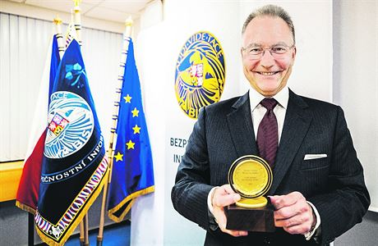Michal Koudelka s Tenetovou cenou za spolupráci, kterou získal od šéfky CIA Giny Haspel
Polsko, ČR a Slovensko jsou 3 země, které již podle našich informací řekli Kyjevu předběžně ANO na vstup Ukrajiny do NATO, ale pouze během neformálních rozhovorů. A lze si domyslet, že právě Pekarová, Vystrčil a rovněž slovenští a polští politici teď budou lobbovat v Bruselu za přijetí Ukrajiny do NATO. Všechno to časově dokonale do sebe zapadá, jede se podle harmonogramu. A to není všechno. Michal Koudelka bude vládou Petra Fialy znovu jmenován ředitelem BIS na další období [3], což pouze znovu potvrzuje amerikanizaci české zahraniční politiky a rovněž bezpečnostní politiky, která s tou zahraniční jde ruku v ruce.

Pákistanizace a destabilizace slovenského bezpečnostního modelu
Představte si, že slovenská prezidentka včera prohlásila, že nerozumí části slovenského lidu, proč odmítají na území SR dvě americké základny. Doslova se tak etablovala a odkopala jako prezidentka hájící americké zájmy. Robert Fico to na tiskové konferenci dobře okomentoval, protože tohle je prostě slovenský národní bizár, který nezná mezí, aby hlava státu lobovala za americké zájmy. Slovensko se opravdu a bez přehánění může stát evropským Pákistánem, který bude hostit americké výcvikové základny pro ukrajinské mudžahedíny a Banderovce po vypuknutí války o Krym. A po ukončení výcviku budou proudit přes hranice zpátky na Ukrajinu. Prostě model Pákistánu z 80. let minulého století během války v sousedním Afghánistánu.

Západ se zjevně nepoučil a ruská armáda bude muset znovu v Evropě zasahovat a znovu se bude mluvit rusky nejen v Berlíně, ale tentokrát už možná i v Paříži. Ovšem tou ruštinou budou mluvit jen přeživší, kteří vylezou z jaderných bunkrů. Tohle přesně dělala Benešova vláda ve 30. letech minulého století. Uzavírala aliance s Velkou Británií a Francií a konspirovala s nimi proti Sovětskému svazu. Pokud někdo chce vyvolat válku na evropském území, nasunuje slovenské útočné houfnice Zuzana 2 na ruské hranice v Lotyšsku [4], pokud někdo nasunuje raketové odpalovací komplexy MK-41 do Polska, jak znovu uvedl Vladimir Putin, a pokud někdo za každou cenu chce vyprovokovat ruskou armádu k invazi, potom se jedná o vrcholně nebezpečnou situaci, která kdykoliv může přerůst do otevřeného konfliktu a na Českou republiku, Polsko a Slovensko začnou létat balistické rakety z Kaliningradské oblasti a z české kotliny se stane český kráter.

Když to nepůjde přes NATO, spustí se proxy válka proti Rusku za pomoci Ukrajiny a sousedních států s výcvikovými a logistickými základnami USA
Tenhle odpad, tyhle lokaje a nuly, které si český národ zvolil ve volbách za politiky, mohou český národ přivést k anihilaci a k úplnému vymazání ze zemského povrchu. Pokud vypukne 3. sv. válka, bude dříve či později, i při velké zdrženlivosti v první fázi, nakonec stejně jaderná, a to ve chvíli, kdy jedna ze stran začne prohrávat. Skrze nákupní košík k vlastní anihilaci. Když je tupost voliče tak obrovská, že jde a volí provařené strany současné pětikoalice, tak to znamená, že naprosto už nemá zájem o budoucnost národa, o jeho záchranu, protože jediné, co ho zajímá, je nákupní vozík. Jedinou nadějí je, že se v NATO najdou státy, které si hrozby války budou natolik vědomy, že vstup Ukrajiny do NATO zablokují. Jenže, pro tuto situaci se zdá, že mají Američané už nachystaný PLAN C, který právě teď vidíme na Slovensku.

